МАОУ «Средняя общеобразовательная школа №2
с углубленным изучением английского языка»

Сценарий
внеклассного мероприятия
«Солдат – всегда солдат»

для учащихся 10-11 классов

Великий Новгород
2021 год
Внеклассное мероприятие «Солдат - всегда солдат»
Цели и задачи:
1.Определение уровня профессионально-прикладной физической подготовленности учащихся.
2. Воспитание патриотизма у обучающихся, любви к Родине;
3. Воспитание у обучающихся культуры поведения;
4. Подготовка к службе в Вооруженных Силах РФ (юноши 10-11 класс).

Руководство соревнованиями:

Организация и проведение соревнований возлагается на учителей физической культуры, классных руководителей 10-11 классов.
Участники соревнований:
В соревнованиях принимают участие команды 10-11 классов, команда учителей.

Место проведения: спортивный зал школы.

Время проведения: февраль
Соревнования проводятся в два этапа:
- Смотр строя и песни (участвует весь класс)
- 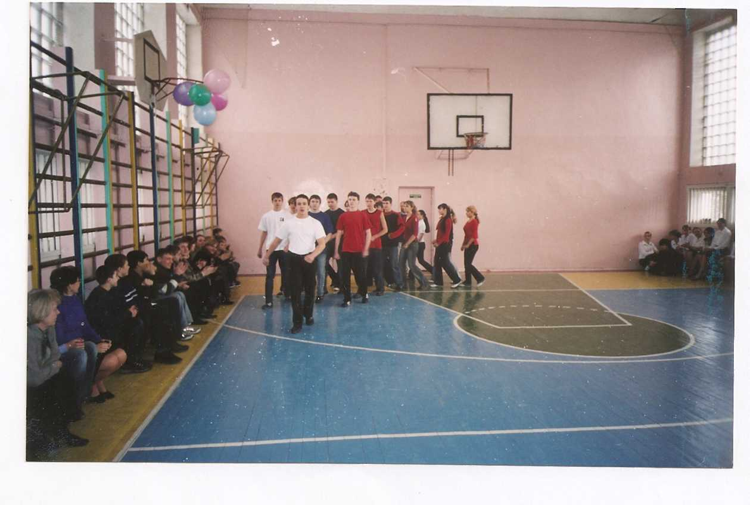Комбинированные эстафеты (5 юношей, 5 девушек)
Программа соревнований:

1) Строевая подготовка
Выступление оценивается по следующим критериям:
- Форма - 5 баллов
- Перестроения - 5 баллов
- Маршировка - 5 баллов
- Песня - 5 баллов

2) Комбинированные эстафеты
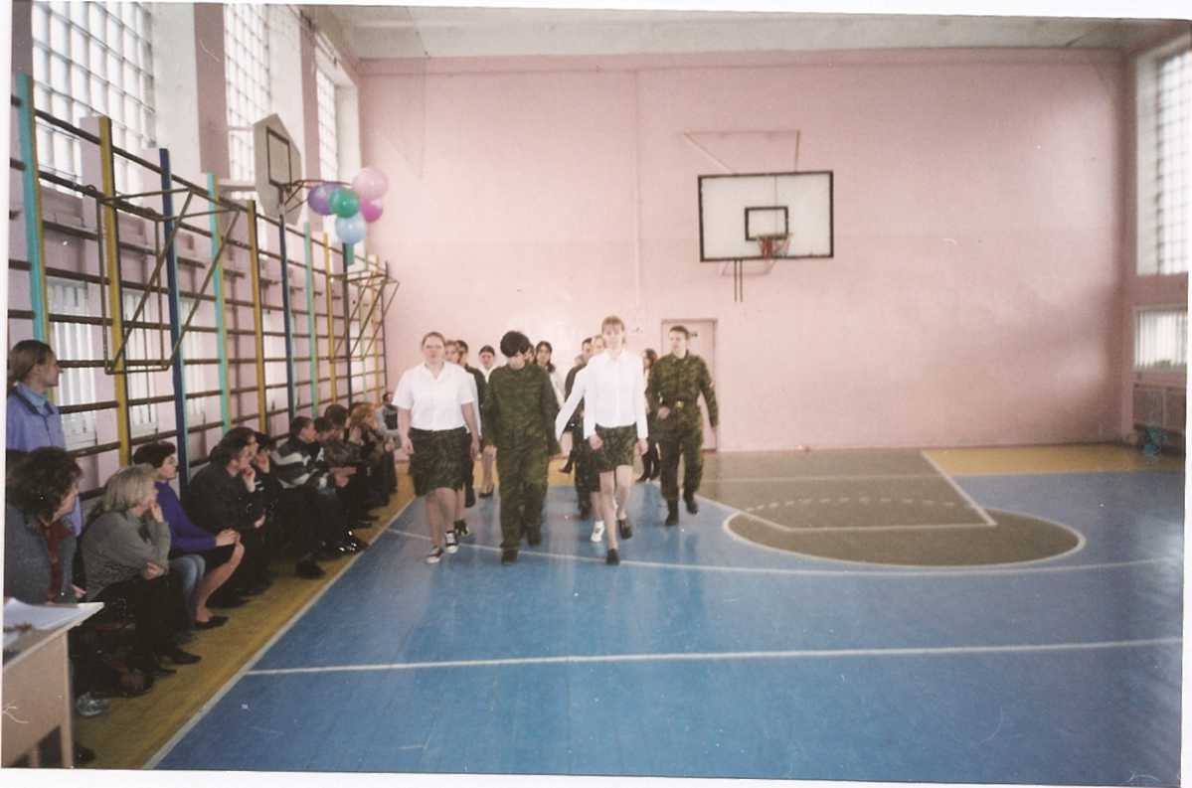

«Снайперы»
Юноша везет на спине девушку до контрольной линии. Девушка должна маленьким мячом поразить баскетбольный щит. Если поразила - бегут на линию старта, если нет - юноша берет скакалку, складывает ее в восьмерку, запрыгивает и выпрыгивает из нее.

«Десантники»
Прыжки через длинную скакалку. Участники команды поочередно запрыгивают под скакалку. Чем больше участников прыгает под скакалкой, тем выше количество очков.

«Преодоление полосы препятствий»
Юноши стоят друг за другом на расстоянии 2 метров в упоре лежа. Задача девушек - преодолеть эти препятствия, поочередно пролезая под одним и перепрыгивая через другого.
Девушки стоят друг за другом на расстоянии 2 метров. Задача юношей - преодолеть препятствие поочередно пролезая между ног одной девушки и перепрыгивая через другую.
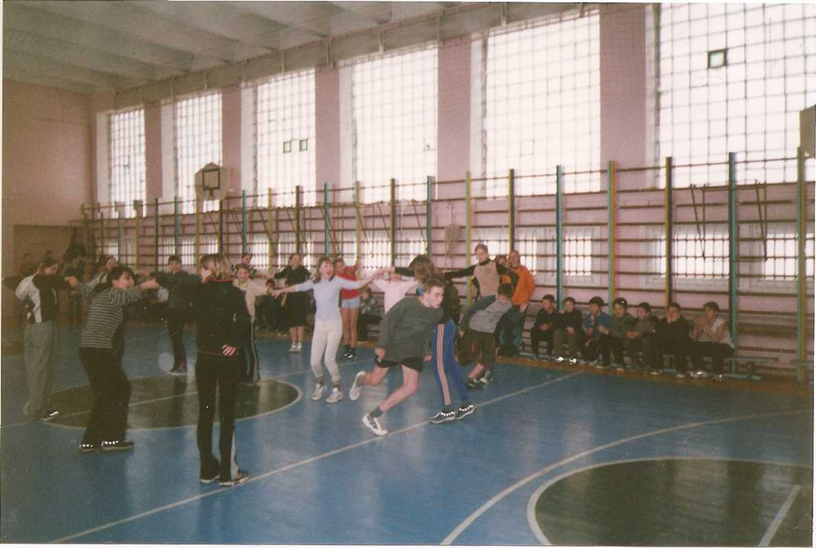

«Стратегия и тактика»
Юноши выстраиваются в линию, взявшись за руки. Девушки обегают юношей «змейкой» до контрольной линии и обратно. Затем юноши и девушки меняются местами.
«Санитары»
Бег, взявшись скрестно за руки, неся «раненого» на руках.

«Жажда»
Каждый участник команды должен пронести стакан воды, преодолевая различные препятствия (пролезание под сеткой, прыжки через скамейку, бег между кеглей)

Определение победителей и награждение:
Победители определяются по наибольшему количеству набранных очков. Классы - победители награждаются грамотами, памятными сувенирами.

